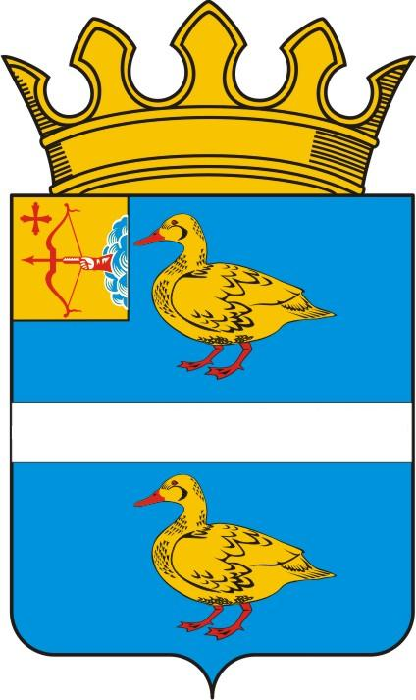
ГЛАВА МУНИЦИПАЛЬНОГО ОБРАЗОВАНИЯ ЯРАНСКИЙ МУНИЦИПАЛЬНЫЙ РАЙОН
РАСПОРЯЖЕНИЕ

11.01.2022 |  | № | 1
г. Яранск
Об утверждении кандидатур в состав Общественного совета

В соответствии с Положением об Общественном совете, утвержденным решением Думы Яранского муниципального района Кировской области от 29.07.2011 №60 «Об Общественном совете Яранского муниципального района» (в ред. от 30.06.2017 №116):
1. Утвердить в состав Общественного совета следующие кандидатуры:
- Балдин Виталий Павлович;
- Бурдин Александр Николаевич;
- Видякин Сергей Михайлович;
- Нижник Ирина Витальевна;
- Русинов Алексей Авенирович;
- Селюнин Михаил аркадьевич;
- Солодов Сергей Александрович

2. Разместить информацию о новом составе Общественного совета в сети Интернет на официальном сайте органов местного самоуправления Яранского муниципального района Кировской области.

Глава
Яранского района А.А. Трушкова

